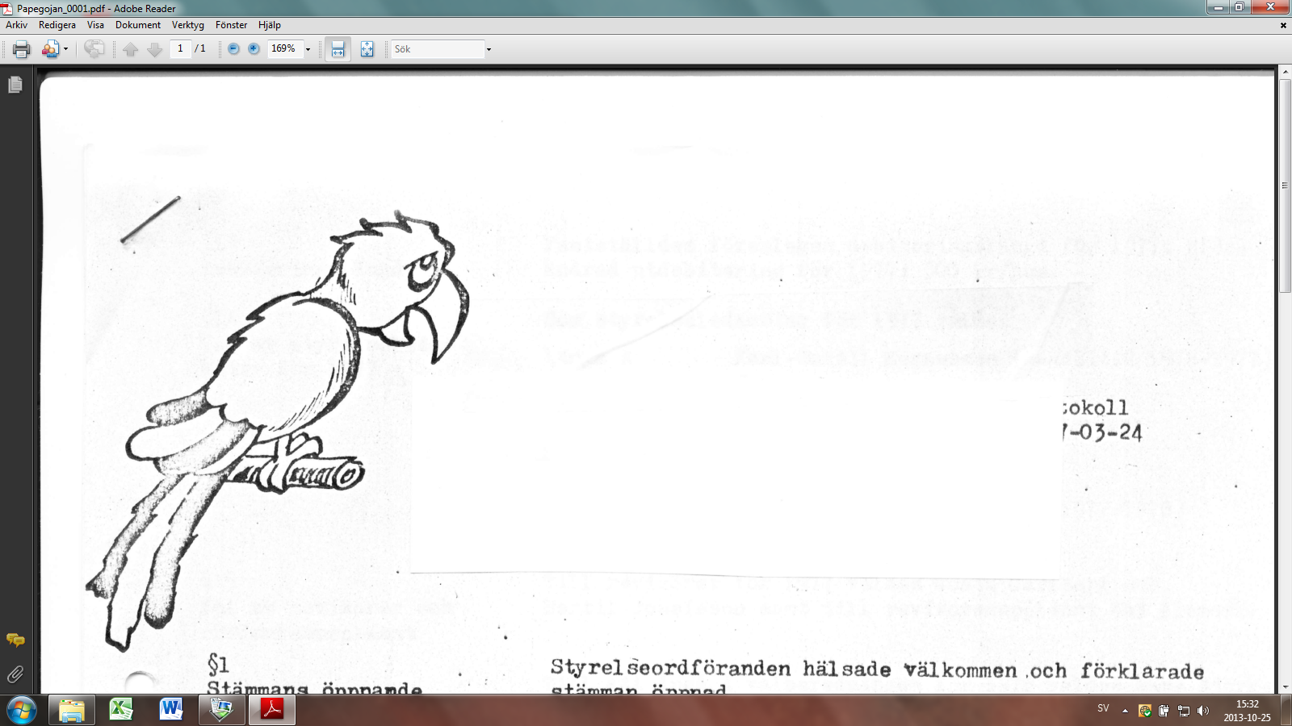Utgåva 2021-04-28

UNDERHÅLLS- OCH FÖRNYELSEPLAN  
år 2021  
FÖR  
DE GEMENSAMMA  
ANLÄGGNINGSTILLGÅNGARNA  
INOM  
PAPEGOJANS SAMFÄLLIGHETSFÖRENING

**SAMMANFATTNING**

Föreliggande dokument har till uppgift att efter beslut vid Papegojan Samfällighetsförenings årsmöte 2021 styra de underhålls-och förnyelseaktiviteter som skall genomföras under innevarande år, peka på behovet under de kommande fyra åren och därmed utgöra underlag för framtida budgetering samt ge underlag för till Underhålls-och Förnyelsefonden avsatta medel för behoven under de kommande 10 åren. Planen skall förutom aktiviteter även innehålla bästa möjliga kostnadsuppskatt-ning för varje aktivitet eller delaktivitet.  
Planen kan frångås utan beslut från årsmötet, om akuta åtgärder genererar oförutsedda kostnader, som inte kan täckas av budgeterade medel för oförutsett (övrigt).  
**Medel avsatta i Underhålls-och Förnyelsefonden kan inte disponeras av Styrelsen utan beslut från ett årsmöte eller en extra stämma.**Utgående från den beslutade årsavgiften för år 2021 och överskjutande medel från år 2020 beräknas 127 000 SEK finnas tillgängligt för investering i kortsiktiga åtgärder under år 2021 enligt denna plan och en avsättning till oförutsedda underhållskostnader på 32 000 SEK.   
Till Underhålls-och Förnyelsefonden avsätts 74 000 SEK under år 2021.

**FÖRESLAGEN PRIORITETSORDNING AV UNDERHÅLLS-OCH FÖRBÄTTRINGSAKTIVITETER FÖR ÅREN 2021 – 2025 OCH SENARE**

**PRIO ÅR AKTIVITET UPPSKATTAD  
 KOSTNAD (kSEK) ÅRSKOSTNAD (kSEK)   
1 2021** 1. Farthinder gångvägar 10  
**2 2021** Slamsugning/spolning av dagvatten  
 brunnar och ledningar (gjordes 2016) 30  
**3 2021** 3. Fuktskador Garagelänga A 40   
**4** **2021** 2. Underhåll Garagen 5  
**5** **2021** 3. Underhåll Miljöhuset 10 **TOTALT 2021 95**

**2022** 5. Byte av lampor i områdesbelysningen 25  
 **2022** 2. Underhåll Garagen 5  
 **2022** 3. Underhåll Miljöhuset 10 **TOTALT 2022 40**

**2023** 2. Underhåll Garagen 5  
 **2023** 3. Underhåll Miljöhuset 10 **TOTALT 2023 15**

**2024** 2. Underhåll Garagen 5  
 **2024** 3. Underhåll Miljöhuset 10 **TOTALT 2024 15**

**2025**

**TOTALT 2025**

**1. INFÖRANDE AV FARTHINDER PÅ GÅNGVÄGARNA**

**1.1 Syfte**

Bilar kör ofta med hög hastighet på gångvägarna inom området framför våra Längor. Bud, servicebilar, besökare till boende, genande bilar m.fl. Samtidigt springer barn i området och det är en tidsfråga innan något olyckligt sker (det har redan varit nära ett par gånger).   
Även om de som kör på våra gångvägar kontaktas för att påpeka vikten av låg hastighet behövs en fysisk påminnelse om att begränsa hastigheten.

**1.2 Åtgärder**Hastighetssänkande åtgärd införs pågångvägarna framför Längorna A, D, E och H genom inköp av 8 stycken sk Flexibumps vilka placeras två per gångväg.  
  
**1.3 Tidsplan**Farthindren inköps våren 2021 och placeras ut i samband med Vårstädningen 2021 eller i nära anslutning till denna.  
  
**1.4 Kostnad för Samfällighetsföreningen**Kostnaden för de 8 farthindren är cirka 10 000 SEK  
  
**1.5 Ansvarig**Ansvarig för inköp av farthindren är Ordförande. Utplacering och montering ansvarar respektive berörda Längor för.

**2. UNDERHÅLL GARAGEN**

**2.1 Syfte**

Våra garage börjar trots enträget underhållsarbete med panelbyte och tätning av läckande takplåtar att kräva mer kostsamma underhållsåtgärder.  
Samtliga portar byttes år 2006 och börjar nu uppvisa defekter som medför att de inte går att öppna/stänga eller kan låsas. Detta leder till att intrång underlättas och att vi inte kan ha en bil i garaget som våra Ordningsregler säger.

**2.2 Åtgärder**

Flera av de nödvändiga reparationerna kan vi själva utföra såsom byta panel och tät takplåtarna medan andra åtgärder då främst på portarna måste läggas ut på extern entreprenör.

**2.3 Tidsplan**

Kontinuerligt pågående till dess beslut tas om ett större underhållsarbete på garagen.

**2.4 Beräknad kostnad för Samfällighetsföreningen**

Kostnaden ansätts till 5 000 SEK/år (ett besök av entreprenören för vanligen förekommande åtgärder på lås och stängning/öppning kostar mellan 1 500 – 2 500 SEK).  
**Kostnaden bokförs på konto 5190 Underhåll Garage.**

**2.5 Ansvarig**

Varje medlem i vår Samfällighetsförening är ansvarig att rapportera underhållsbehov i det garage som vederbörande disponerar till sin Längarepresentant varefter Ordförande fattar beslut om nödvändig åtgärd.

**3. FUKTSKADOR GARAGELÄNGA A**

**3.1 Syfte**

Garaget parallellt med Länga A ser ut att ha fått fuktskador i tak och väggar i den del som vetter mot Flintegatan.  
För att utreda om fuktskadan har uppkommit för flera år sedan innan väggpanelen byttes ut och inte har lett till att takbrädorna har ruttnat bör en ordentlig besiktning av skadorna genomföras.

**3.2 Åtgärder**

En utomstående besiktningsman anlitas för att bedöma skadornas omfattning och föreslå nödvändiga åtgärder.

**3.3 Tidsplan**

Besiktningen skall vara utförd före 2021-06-30. Den utföras lämpligast i samband med Vårstädningen och kräver tillgång till de berörda garageplatserna.

**3.4 Beräknad kostnad för Samfällighetsföreningen**

Kostnad för anlitande av besiktningsman samt förslag till åtgärder maximeras till 40 000 SEK

**3.5 Ansvarig**

Ansvarig för att kontakta besiktningsman och närvara vid besiktningen är Ordförande.  
Ordförande kontaktar även de med garageplatser där besiktningen skall genomföras för att få tillgång till garagen den dag då besiktningen skall genomföras.

**4. UNDERHÅLL MILJÖHUSET**

**4.1 Syfte**

För att ha ett fungerade och välkomnande Miljöhus måste lysrör med tändare regelbundet bytas och tvätt av avfallskärlen årligen genomföras.

**4.2 Åtgärder**

Byte av lysrör och tändare genomförs under hösten inför kommande mörka årstid   
(lysrör: L36W/827 Lumilux – 8 st; glimtändare: 36 W – 8 st).  
Tvätt av avfallskärl utförs av Tekniska Förvaltningen i Mölndal efter beställning från oss.  
(Matavfallskärlen och Restavfallskärlen tvättas två gånger per år; vår och höst, medan övriga kärl tvättas en gång per år eller vid behov).

**4.3 Tidsplan**

Genomförs varje år.

**4.4 Beräknad kostnad för Samfällighetsföreningen**

Kostnaden för lysrör och glimtändare är under 200 SEK.  
Tvätt av avfallskärl i ovan föreslagen omfattning plus hämtnings-och lämningsavgift kostar 9 000 SEK. **Denna kostnad bokförs på konto 5062 Renhållning**

**4.5 Ansvarig**

Ansvarig för att beställa avfallstvätt och se till att lysrör och glimtändare köps är den i Styrelsen som utses som ansvarig för Miljöhuset

**5. BYTE AV LAMPOR I OMRÅDESBELYSNINGEN**

**5.1 Syfte**

För att säkerställa funktionen hos vår områdesbelysning bör lamporna och tändare regelbundet bytas.

**5.2 Åtgärd**

Byte av lampor och tändare bör göras vart fjärde år.  
För att utföra arbetet måste en extern entreprenör anlitas.1)

**5.3 Tidsplan**

Byte år 2022, 2026, etc

**5.4 Beräknad kostnad för Samfällighetsföreningen**

Byte av lampor och tändare inklusive framkörning och skylift kostar cirka 25 000 SEK

**5.5 Ansvarig**

Styrelsen är ansvarig att utse vem som beställer arbetet och svarar på eventuella frågor.

NOT(1) Hittills har Vattenfall Services Nordic AB; Energy Services – Belysning Syd 211 57 MALMÖ**;** Telefon +46727290657 anlitats.

**6. HANTERING AV AVTAL**

**6.1 Syfte**

Inom Samfällighetsföreningen har tecknats ett antal Avtal i föreningens namn. Dessa Avtal måste ur olika aspekter bevakas för att i tid kunna sägas upp eller omförhandlas i tid.  
För att uppnå kontinuitet mellan olika Styrelser i Samfällighetsföreningen då det gäller att bevaka Avtal förs uppgifter om dem in i detta dokument.

**6.2 Planerade Åtgärder**

Nedan listas de Avtal som Samfällighetsföreningen har tecknat och vad som gäller för respektive Avtal:

1. Mölndal Energi – Gatubelysning och el i garage och miljöhus  
   Avtal 2021-01-01 – 2023-12-21 tecknat i november 2020.   
   Fast elpris under 3 år (2 öre/kWh lägre än tidigare avtal)  
   **Nytt avtalsförslag brukar skickas av leverantören då det gamla är på väg att gå ut.**
2. Tekniska Förvaltningen Mölndals Stad - Miljöhuset  
   Finns inget avtal – tömningsintervall och antal kärl får hanteras direkt med kundkontakten inom Tekniska Förvaltningen.  
   Kostnaderna styrs helt av vad politikerna beslutar.
3. Anticimex – Serviceavtal Avfuktare  
   Avtalet tecknades 2012-01-21 och förlängs ett år i taget om ingen av parterna sagt upp avtalet före avtalstidens utgång.  
   Leverantören har rätt till max 5 % prishöjning vid varje förlängning av avtalet.
4. Svenska Stadsnät – Installation och drift av fibernät.  
   Avtalet gäller i 15 år från 2017-12-19 med en avstämning efter 10 år (2027-12-19).  
   Avtalet är enligt leverantören sekretessbelagt och förvaras hos Ordförande.  
   Avtalet omfattar även garanti dels på Mediaomvandlaren i två år dels nätet eftersom det till 2032-12-19 ägs av Svenska Stadsnät.  
   För kontakter med Svenska Stadsnät om problem i nätet kommer en Driftsansvarig hos dem att presenteras på vår Hemsida.   
   **Första kontakt vid driftsproblem är alltid aktuell Tjänsteleverantör.**

**6.3 Tidsplan**

När i tiden åtgärd måste göras framgår av punkt 7.2

**6.5 Kostnad**

De kostnader som kan uppkomma är kopplade till respektive Avtal. Medel för eventuella extra kostnader i samband med uppsägning eller omförhandling kan avsättas inom ramen för Underhålls-och Förnyelseplanen.

**6.5 Ansvarig**

Styrelsen är ansvarig att utse den person som skall hantera ett givet avtal.

**5. LÅNGSIKTIGT ÅTGÄRDSBEHOV**

**7.1 Syfte**

För att över en längre tidsperiod vårda de av Samfällighetsföreningen förvaltade Anläggnings-tillgångarna kan åtgärder komma att krävas, vilkas kostnader överstiger de medel för under-hållsåtgärder som löpande kan tas från årsavgiften.  
För att kunna genomföra dessa åtgärder krävs att pengar sparas (fonderas) för detta ändamål under ett antal år så att underhållet kan ske planerat och inte som akuta åtgärder.   
Enligt Samfällighetsföreningens Stadgar skall fonderingen baseras på underhållsbehovet inom en   
10 års period.

**7.2 Planerade Åtgärder**

Nedanstående sammanställning av objekt baseras på Samfällighetsföreningens Anläggningsbeslut och diskussion inom Styrelsen där underhållsåtgärder i ett längre tidsperspektiv än 10 år finns med för fullständigheten men har inte tagits med i beräknat behov av årlig avsättning.

|  |  |  |  |  |
| --- | --- | --- | --- | --- |
| **Objekt** | **Aktivitet** | **Kostnad (SEK)** | **Tidsperiod** | **Kostnad per år (SEK)** |
| Gångvägar och innergårdar | Omasfaltering | 650 000 | < 5 år | 130 000 |
| Körbana framför garagen och parkeringsytor | Omasfaltering |  | 20 år |  |
| Avfuktare | Renovering | 90 000 | 5 år | 18 000 |
| Spillvattenledningar | Utbyte | Inspekterade 2015 | > 50 år | ----- |
| Yttre avstängningsventiler | Utbyte | Genomfört 2017 - 2018 | 50 år | ------- |
| Dräneringar | Utbyte | Bekostas av den Länga som berörs | Genomförs då behov uppstår < 25 år | ------- |
| Dagvattenledningar | Utbyte | Skjuts på framtiden | > 50 år | ------ |
| Stuprör och hängrännor | Utbyte | 900 000 Bytta 2005 efter 30 år | 20 år | ------ |
| Garagetak | Utbyte plåt | 500 000 | 30 år | ------ |
| Garage | Byte panel och mål-ning (eget arbete) | 30 000 | 5 år | 6 000 |
| Elledningar från gruppcent-ral i och mellan garagen | Utbyte | 100 000 | 25 år | ----- |
| Garageport | Utbyte | 600 000 Utbytta 2006 | 25 år | ------- |
| Områdesbelysning | Byte till LED lampor energibesparing1) | 210 000 | 10 år | ------ |
| Miljöhus | Inga åtgärder utöver för garagen | -------- | ------- | ------- |
| Laddstolpe | Montering av ladd stolpe för elbils-laddning vid två parkeringsplatser | 75 0002) | ≤5 år | 15 000 |
| Anläggningsbeslutet | Införande av ladd-stolpar | 25 000 | ≤5 år | 5 000 |
| Laddstolpar | Laddstolpar i garagen en per var fjärde garageplats |  | 20 år |  |

Not 1 Besparing med nuvarande elpriser 12 000 SEK/år plus 10 000 SEK/vart fjärde år

Not 2 Kostnad utan ev. miljöbidrag från stat eller kommun. Månadskostnad 295 SEK för betallösning  
 och underhåll

**7.3 Tidsplan**Se sammanställning ovan

**7.4 Beräknad Kostnad för Samfälligheten**

Behovet av fonderingsavsättning är cirka 170 000 SEK/år enligt sammanställningen ovan. Då har ingen hänsyn tagits till de 210 000 SEK (inkluderat utlånade 20 000 SEK) som finns fonderat vi ingången av år 2020.  
Behovet av fondavsättning är cirka 3 gånger vad som fonderas idag vilket innebär att planerat underhåll inte kan utföras utan extra utdebitering för fastigheterna eller lån i bank om åtgärderna blir akuta.  
**Om de fonderade medlen överstiger 1,5 miljoner SEK är Samfällighetsföreningen Bokföringsskyldig enligt Skatteregler för Samfälligheter.  
Om ränteinkomsterna från Fonderingskontot överstiger 36 000 SEK (600 SEK/fastighet) är varje fastighetsägare skattskyldig för det belopp som överstiger 600 SEK enligt samma Skatteregler. (Kräver en ränta på kontot över 2,5 % om kapitalet är nära maxbelopp)**

**7.5 Ansvarig**Ansvariga för att föreslå åtgärder och behovet av finansiering är Styrelsen för beslut vid ordinarie Årsstämma eller extra Stämma.